В Самаре отметили 389 День Рождения Попкорна
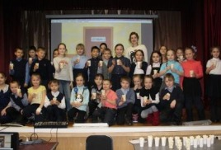
На столь необычную акцию пригласила детей молодежь отделения ЗРМОО «Лидеры». Ребятам рассказали, что во всем мире 22 Января отмечают День Рождения «Воздушной кукурузы». Попкорн известен всем, но кто и когда впервые заметил удивительное свойство попкорна взрываться от высокой температуры, неизвестно. Скорее всего, древний человек узнал это во время пожара.
«Лидеры» рассказали ребятам и о том, что коренное население Мексики начали изготавливать попкорн еще в начале 16 века, причем использовали его не только для еды, но и для украшения волос и изготовления бус. В Европе узнали о «Воздушной кукурузе» в 1630 году, с тех пор и стали отмечать его День Рождения.
В кинотеатрах он стал традиционным лакомством. Поэтому каждому присутствующему ребенку, «лидеры» раздали «воздушную кукурузу» и продемонстрировали детский мультипликационный фильм. Ребята остались довольны и просили отмечать День Рождения попкорна ежегодно.

Специалист Самарского ДК
Безносова А.Н.

